Отчёт по лабораторной работе №9
Дисциплина: Администрирование локальных сетей
Боровиков Даниил Александрович НПИбд-01-22
Содержание

1 Цель работы
Изучение возможностей протокола STP и его модификаций по обеспечению отказоустойчивости сети, агрегированию интерфейсов и перераспределению нагрузки между ними.

2 Задание
- Сформируйте резервное соединение между коммутаторами msk-donskayasw-1 и msk-donskaya-sw-3.
- Настройте балансировку нагрузки между резервными соединениями.
- Настройте режим Portfast на тех интерфейсах коммутаторов, к которым подключены серверы.
- Изучите отказоустойчивость резервного соединения.
- Сформируйте и настройте агрегированное соединение интерфейсов Fa0/20 – Fa0/23 между коммутаторами msk-donskaya-sw-1 и msk-donskaya-sw-4.
- При выполнении работы необходимо учитывать соглашение об именовании

3 Выполнение лабораторной работы
Сформируйте резервное соединение между коммутаторами msk-donskayasw-1 и msk-donskaya-sw-3 (рис. 9.1). Для этого: – замените соединение между коммутаторами msk-donskaya-sw-1 (Gig0/2) и msk-donskaya-sw-4 (Gig0/1) на соединение между коммутаторами msk-donskaya-sw-1 (Gig0/2) и msk-donskaya-sw-3 (Gig0/2); (рис. 1) – сделайте порт на интерфейсе Gig0/2 коммутатора msk-donskaya-sw-3 транковым: msk−donskaya −sw −3(config)#int g0/2 msk−donskaya −sw −3(config −if)#switchport mode trunk (рис. 2). – соединение между коммутаторами msk-donskaya-sw-1 и msk-donskayasw-4 сделайте через интерфейсы Fa0/23 (рис. 3). , не забыв активировать их (рис. 4). (рис. 5). в транковом режиме.
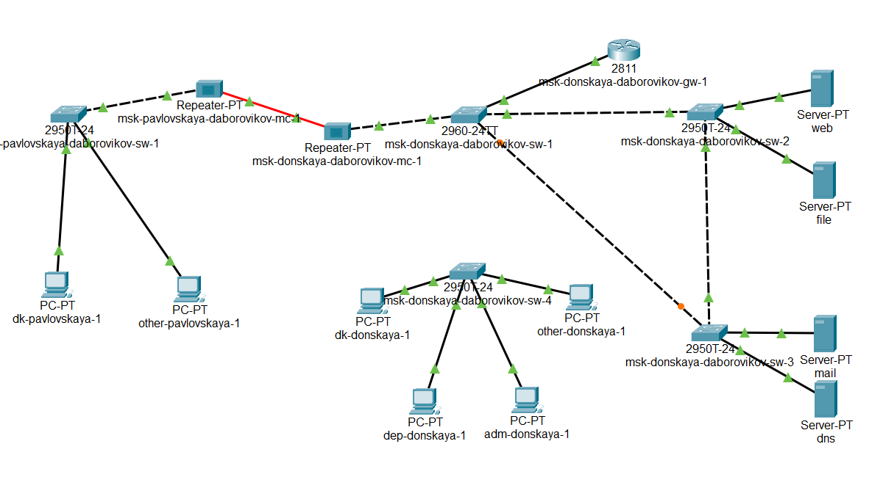
Рис. 1: Логическая схема локальной сети с резервным соединением
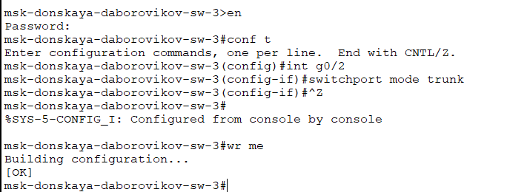
Рис. 2: g0/2 mode trunk
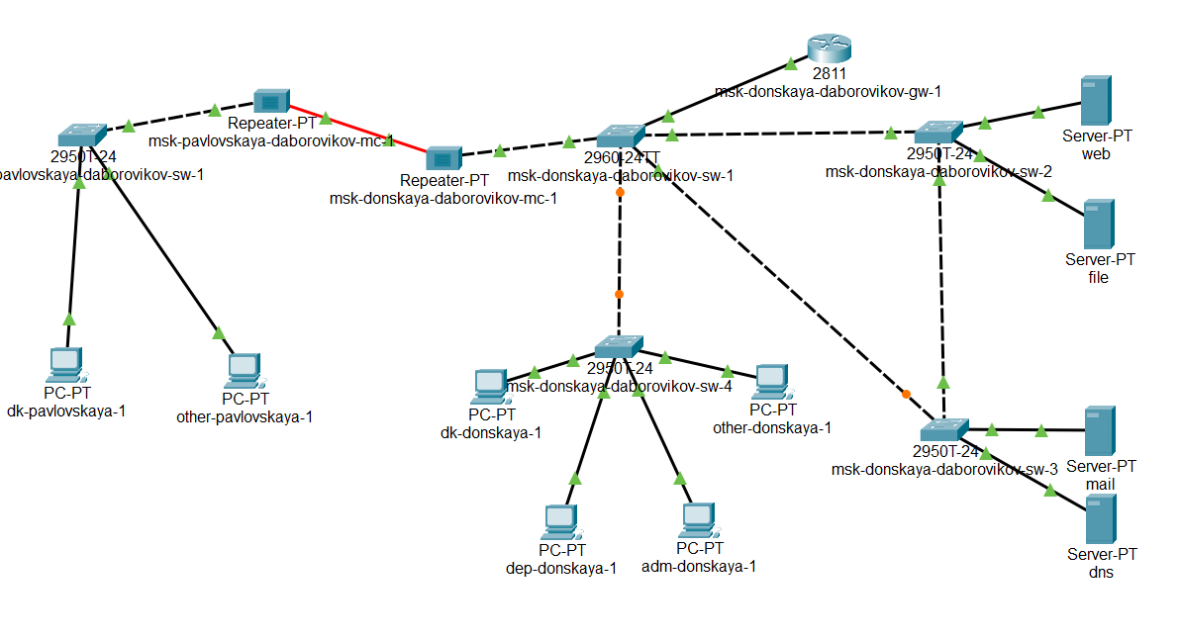
Рис. 3: sw-1 и sw-4 через интерфейсы Fa0/23
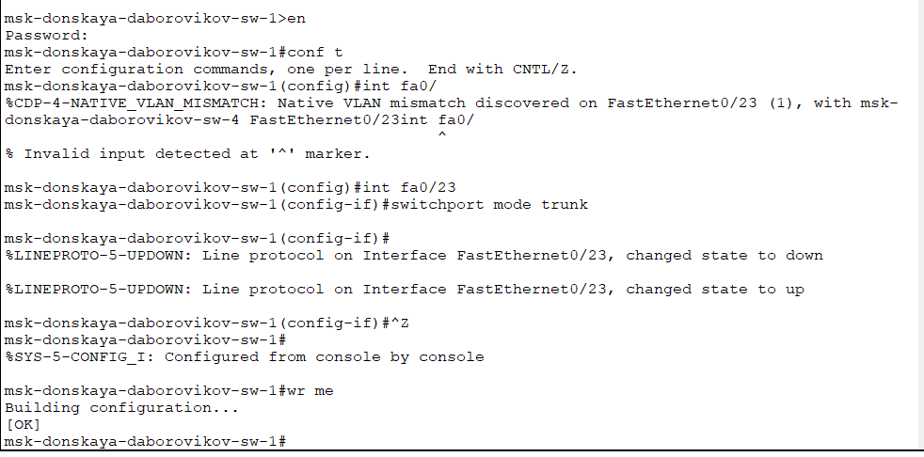
Рис. 4: sw-1 mode trunk
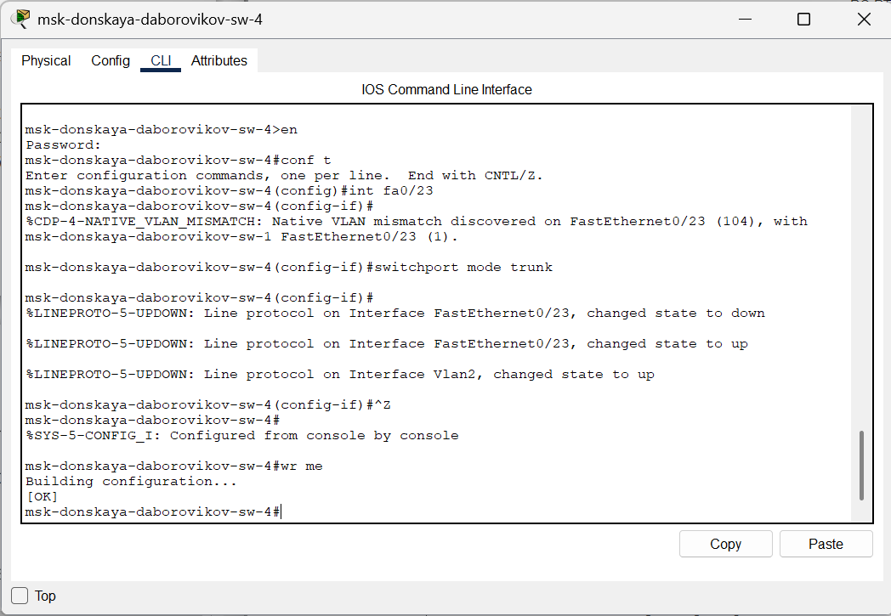
Рис. 5: sw-4 mode trunk
С оконечного устройства dk-donskaya-1 пропингуйте серверы mail и web. В режиме симуляции проследите движение пакетов ICMP (рис. 6). . Убедитесь, что движение пакетов происходит через коммутатор msk-donskaya-sw-2. (рис. 7).
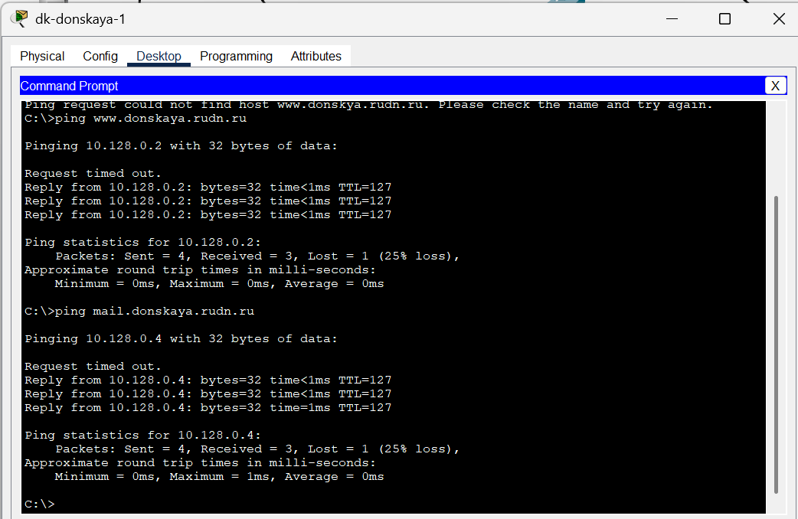
Рис. 6: ping
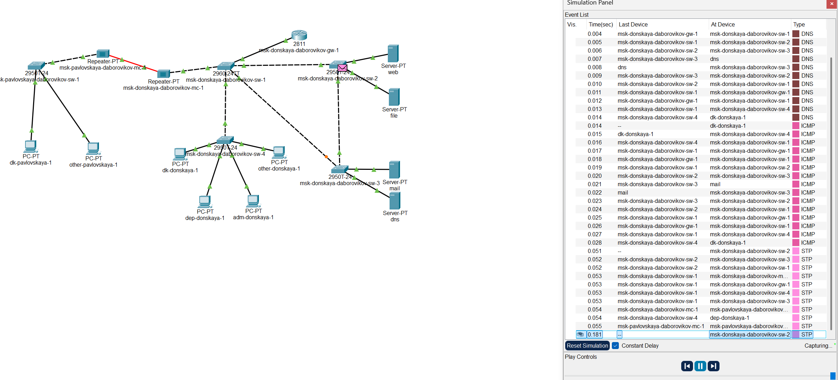
Рис. 7: движение пакетов через sw-2
На коммутаторе msk-donskaya-sw-2 посмотрите состояние протокола STP для vlan 3(рис. 8)
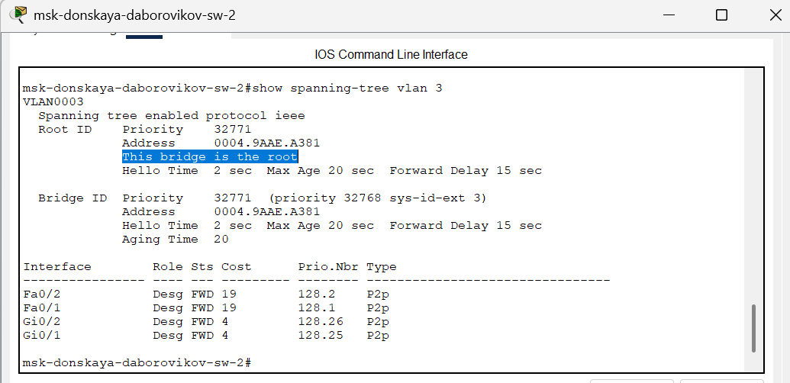
Рис. 8: Состояние протокола STP
В качестве корневого коммутатора STP настройте коммутатор mskdonskaya-sw-1: (рис. 9)
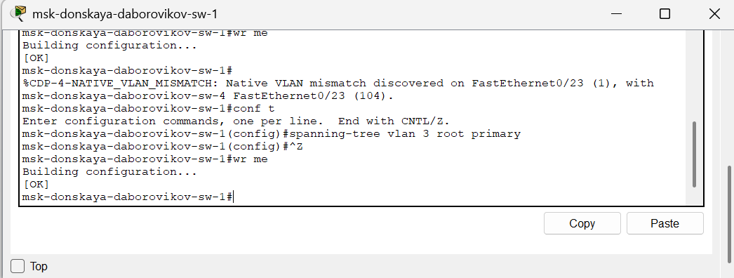
Рис. 9: sw-1 в качестве корневого коммутатора STP
Используя режим симуляции, убедитесь, что пакеты ICMP пойдут от хоста dk-donskaya-1 до mail (рис. 10) через коммутаторы msk-donskaya-sw-1 и mskdonskaya-sw-3, а от хоста dk-donskaya-1 до web через коммутаторы msk-donskaya-sw-1 и msk-donskaya-sw-2. (рис. 11)
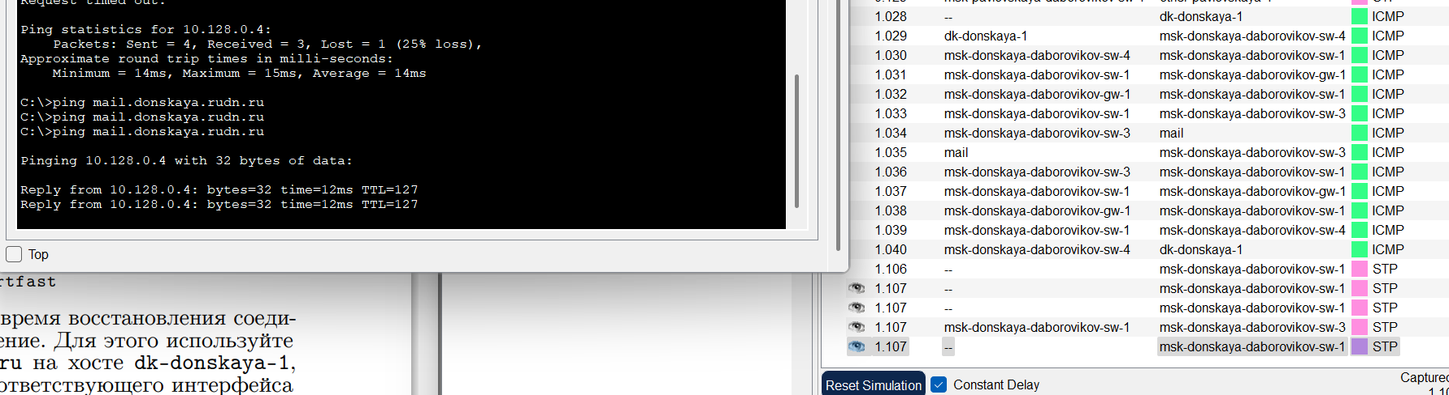
Рис. 10: mail через sw-3
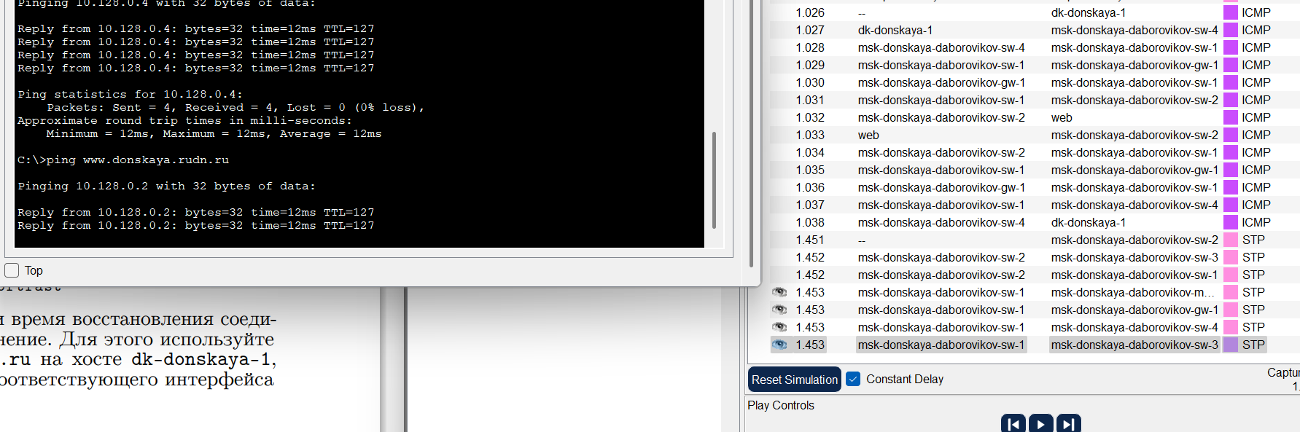
Рис. 11: web через sw-2
Настройте режим Portfast на тех интерфейсах коммутаторов, к которым подключены серверы(рис. 12) (рис. 13)
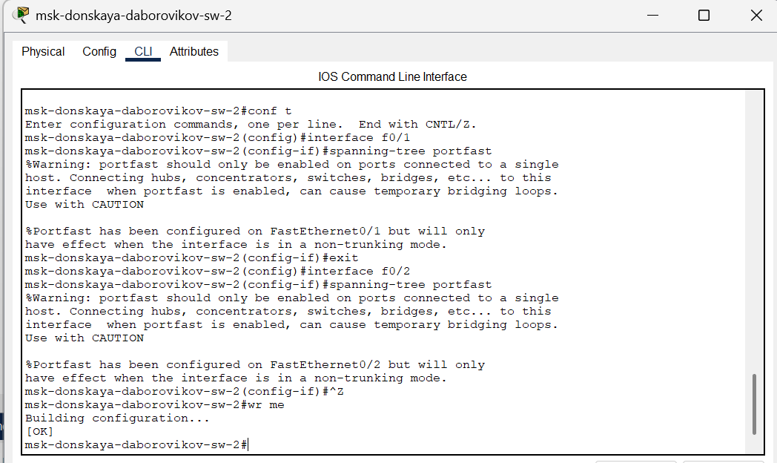
Рис. 12: Настройка режима Portfast sw-2
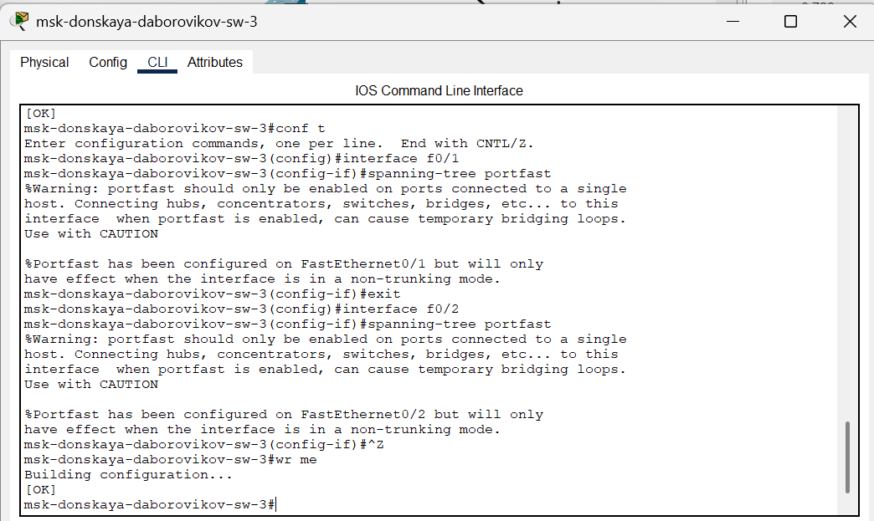
Рис. 13: Настройка режима Portfast sw-3
Изучите отказоустойчивость протокола STP и время восстановления соединения при переключении на резервное соединение. Для этого используйте команду ping -n 1000 mail.donskaya.rudn.ru на хосте dk-donskaya-1, а разрыв соединения обеспечьте переводом соответствующего интерфейса коммутатора в состояние shutdown. (рис. 14)
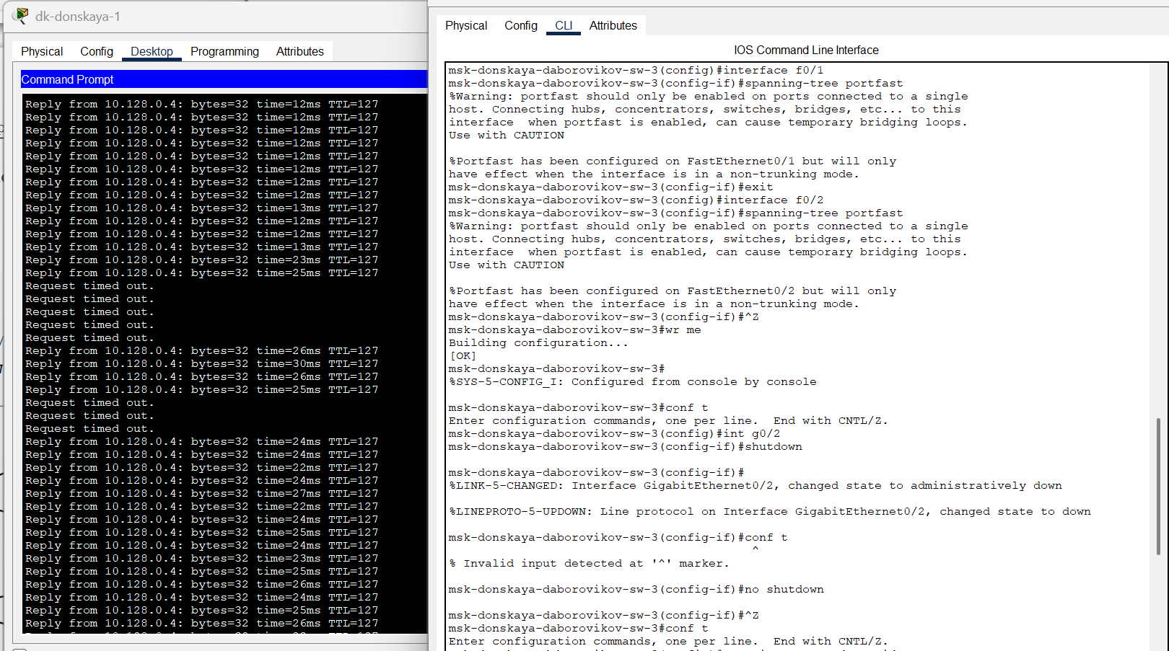
Рис. 14: Отказоустойчивость протокола STP
Переключите коммутаторы режим работы по протоколу Rapid PVST+ (рис. 15)
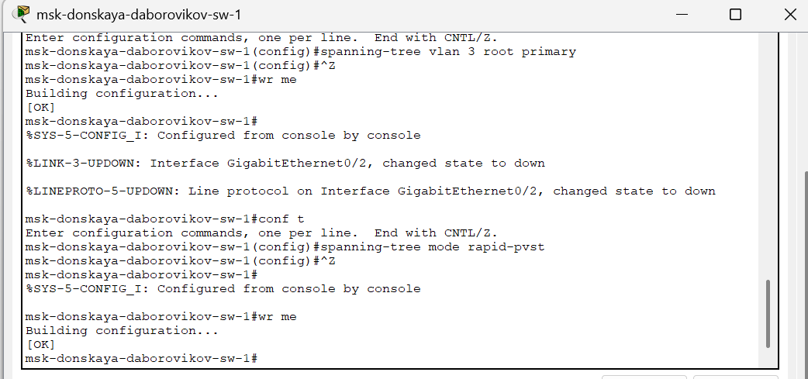
Рис. 15: Режим работы по протоколу Rapid PVST+
Изучите отказоустойчивость протокола Rapid PVST+ и время восстановления соединения при переключении на резервное соединение (рис. 16)
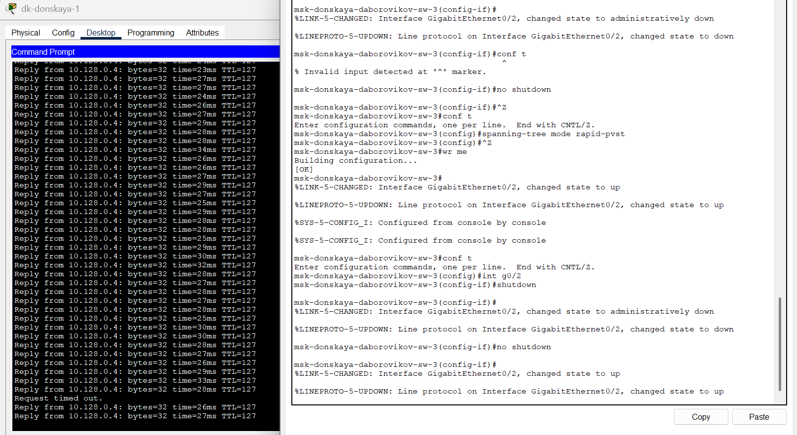
Рис. 16: Отказоустойчивость протокола Rapid PVST+
Сформируйте агрегированное соединение интерфейсов Fa0/20 – Fa0/23 между коммутаторами msk-donskaya-sw-1 и msk-donskaya-sw-4 (рис. 17)
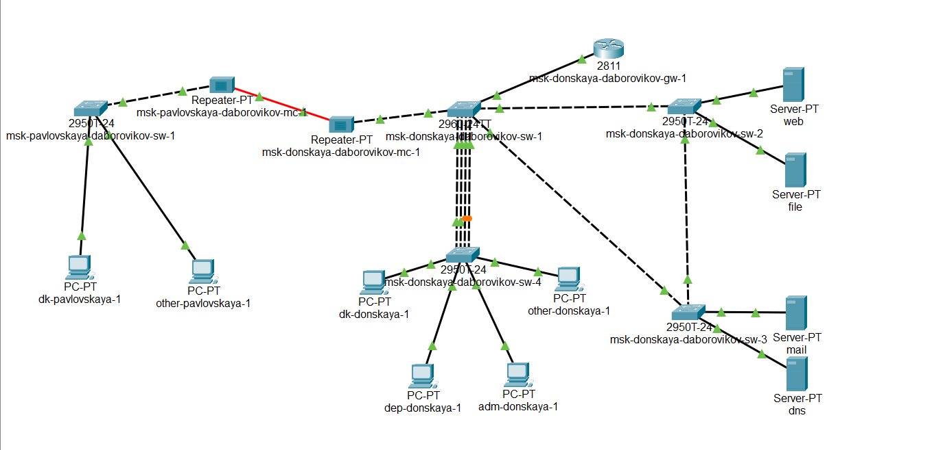
Рис. 17: Логическая схема локальной сети с агрегированным соединением
Настройте агрегирование каналов (режим EtherChannel [1] ): (рис. 18) (рис. 19)
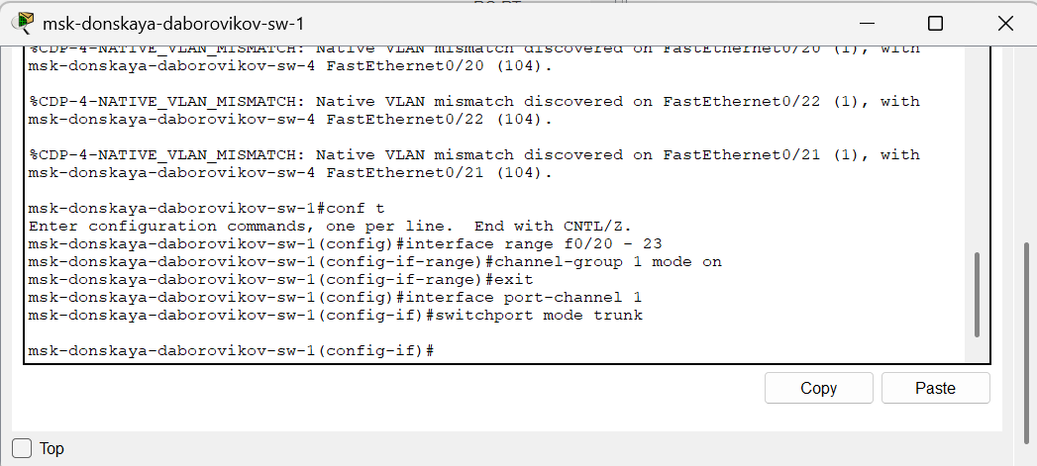
Рис. 18: sw-1 агрегирование каналов (режим EtherChannel)
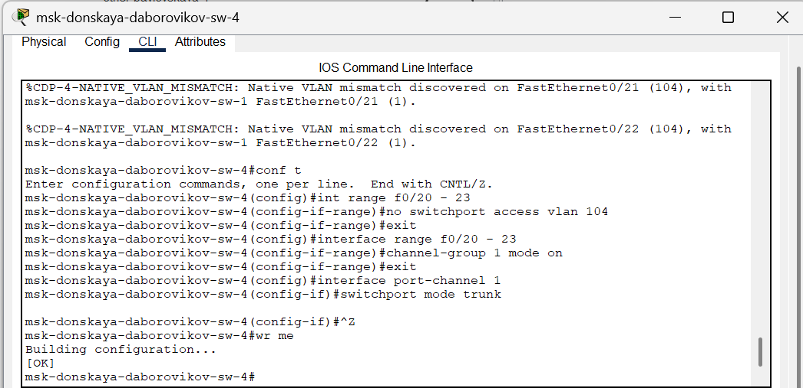
Рис. 19: sw-4 агрегирование каналов (режим EtherChannel)

3.1 Контрольные вопросы
- Какую информацию можно получить, воспользовавшись командой определения состояния протокола STP для VLAN (на корневом и не на корневом устройстве)?
Команда show spanning-tree vlan <vlan-id> показывает роль коммутатора (Root или не Root), идентификаторы корневого и текущего моста, состояние портов, таймеры и стоимость пути до корневого моста.
- При помощи какой команды можно узнать, в каком режиме, STP или Rapid PVST+, работает устройство?
Команда show spanning-tree summary указывает режим работы (ieee для STP или rstp для Rapid PVST+) в строке Spanning tree enabled protocol.
- Для чего и в каких случаях нужно настраивать режим Portfast?
Portfast ускоряет переход порта в состояние Forwarding для конечных устройств (ПК, серверы), минимизируя задержки. Применяется на портах, не подключенных к коммутаторам, чтобы избежать петель.
- В чем состоит принцип работы агрегированного интерфейса? Для чего он используется?
Агрегированный интерфейс (EtherChannel) объединяет физические порты в логический канал для увеличения пропускной способности и отказоустойчивости. Трафик распределяется по линкам, а при сбое одного линка используется другой. Применяется для связи между коммутаторами, маршрутизаторами или серверами.
- В чём принципиальные отличия при использовании протоколов LACP, PAgP и статического агрегирования без использования протоколов?
LACP (стандарт IEEE) и PAgP (проприетарный Cisco) динамически согласовывают EtherChannel и проверяют совместимость, LACP универсален, PAgP только для Cisco. Статическое агрегирование (mode on) вручную формирует канал без проверок, что проще, но менее надежно.
- При помощи каких команд можно узнать состояние агрегированного канала EtherChannel?
show etherchannel summary — общая информация о группах и статусе портов; show etherchannel <group-number> detail — детали портов и протокола; show interfaces port-channel <number> — состояние логического интерфейса; show interfaces etherchannel — данные о физических портах в канале.

4 Выводы
В ходе выполнения лабораторной работы я изучил возможности протокола STP и его модификаций по обеспечению отказоустойчивости сети, агрегированию интерфейсов и перераспределению нагрузки между ними.

Список литературы
1. EtherChannel [Электронный ресурс]. URL: https://ru.wikipedia.org/wiki/EtherChannel.

